
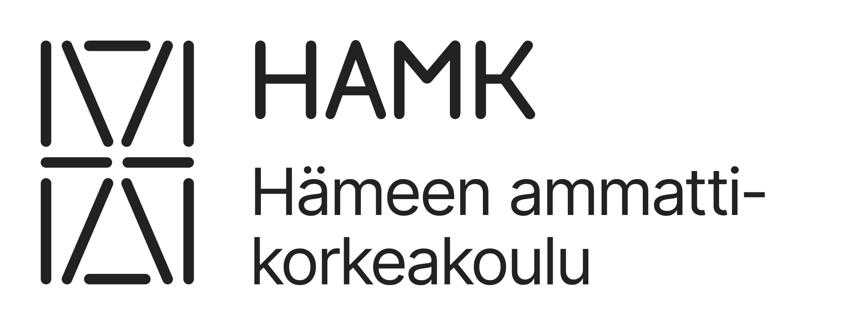

Koulutussuunnitelma
  - Kestävät digitaaliset valmistustekniikat
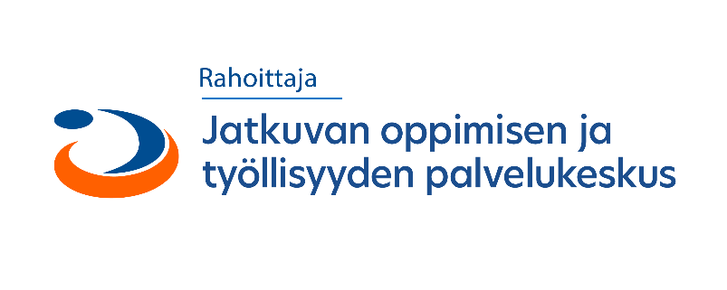

Sisällysluettelo

Kestävät digitaaliset valmistustekniikat -koulutus (16 op)

Aikataulu 2
Rahoittaja 2
TEEMA 1. Valmistustekniikoiden perusteet 6 op 3
TEEMA 2. Tuotteen suunnittelu valmistuksen näkökulmasta 4 op 3
TEEMA 3. Tuotannon kehittäminen 6 op 4
Arviointi 4

Kestävät digitaaliset valmistustekniikat -koulutus (16 op)
Kestävät digitaaliset valmistustekniikat -koulutus (16 op) on tarkoitettu henkilöille, jotka haluavat syventää ja päivittää ammatillista osaamistaan. Opinnoissa on esimerkiksi suunnitteluinsinööreille ja koneistajille soveltuvaa sisältöä.

Koulutus sisältää yhteensä 16 opintopisteen laajuisen opintokokonaisuuden:
- TEEMA 1. Valmistustekniikoiden perusteet 6 op
- TEEMA 2. Tuotteen suunnittelu valmistuksen näkökulmasta 4 op
- TEEMA 3. Tuotannon kehittäminen 6 op

Opiskelija on voi ilmoittautumisen yhteydessä valita omiin tarpeisiinsa soveltuvan yksilöllisen oppimiskokonaisuuden opintojaksotarjonnasta.

Aikataulu
Opintojaksot toteutuvat aikavälillä lokakuu 2024 - huhtikuu.2025. Osa toteutuksesta on täysin itsenäistä verkko-opiskelua verkko-oppimisympäristö Moodlessa. Joihinkin osiin sisältyy laboratorioharjoituksia ja/tai verkossa toteutettavia etäopetus- ja ohjaustapaamisia.

Rahoittaja
Koulutus on Jatkuvan oppimisen ja työllisyyden palvelukeskuksen rahoittama. Palvelukeskuksen tehtävänä on edistää työikäisten osaamisen kehittämistä ja osaavan työvoiman saatavuutta sekä vastata nopealla toiminnalla työmarkkinoiden äkillisiin rakennemuutoksiin. Palvelukeskuksen toimintaa ohjaavat opetus- ja kulttuuriministeriö sekä työ- ja elinkeinoministeriö.

TEEMA 1. Valmistustekniikoiden perusteet 6 op
Teemaan 1 sisältyy kolme osiota: Koneistuksen perusteet (3 op), Hitsausmenetelmät (2 op) sekä Koneistukselle vaihtoehtoiset valmistustekniikat (1op).
Osa 1. Koneistuksen perusteet, 3 op
Opintojakson suoritettuasi osaat koneistuksen ja lastuavan työstön perusteet. Samalla tunnet yleisimpien lastuavan työstön menetelmien perusominaisuudet ja eri käyttömahdollisuudet. Tunnistat koneistuksen tuomia etuja ja haittoja tuotteen suunnittelussa ja valmistusketjussa. Opintojakson sisältöinä on sorvaus, jyrsintä, poraus sorvilla ja jyrsimellä, koneistustavat ja toleranssit sekä pinnankarheudet koneistuksessa.
Osa 2. Hitsausmenetelmät, 2 op
Opintojakson suoritettuasi omaat perusosaamisen hitsaavan teollisuuden yleisimmistä hitsausmenetelmistä, hitsauslaitteistoista sekä materiaalien hitsattavuudesta. Opintojakson sisältöinä on MIG/MAG-hitsauksen perusteet, materiaalien hitsattavuus, muodonmuutokset ja hitsausjännitykset, robottihitsatun rakenteen erityispiirteet sekä näkökohtia hitsatun rakenteen suunnitteluun.
Osa 3. Koneistukselle vaihtoehtoiset valmistustekniikat, 1 op
Opintojakson suoritettuasi osaat koneistukseen liittyvien vaihtoehtoisten valmistusmenetelmien perusteet. Samalla tunnet niiden perusominaisuudet ja eri käyttömahdollisuudet. Tunnistat valmistusmenetelmien tuomia etuja ja haittoja tuotteen suunnittelussa ja valmistusketjussa sekä erityisesti materiaalin kustannustehokkaan käytön näkökulmasta. Opintojakson sisältöinä ovat esityöt koneistukselle (valaminen/takominen) sekä ainetta lisäävä valmistus metallimateriaaleille.

TEEMA 2. Tuotteen suunnittelu valmistuksen näkökulmasta 4 op
Teema 2 jakaantuu neljään osioon: Valmistusystävällinen suunnittelu (DFMA) -perusteet (1 op), Valmistusystävällinen suunnittelu (DFMA) hitsauksessa (1 op), Valmistusystävällinen suunnittelu (DFMA) koneistuksessa (1 op) sekä Toleranssit ja pinnankarheudet (1 op).
Osa 1. Valmistusystävällinen suunnittelu (DFMA) -perusteet, 1 op
Opintojakson suoritettuasi osaat perusteet DFMA-metodologiasta. Opintojaksolla käsitellään mm. valmistusystävällisen suunnittelun yleiset periaatteet ja kustannusvaikutukset, pohditaan rinnakkaissuunnittelua ja sillä saavutettavia etuja sekä tuotantoprosessin vaikutusta tuotteen tai sen osan suunnitteluun.
Osa 2. Valmistusystävällinen suunnittelu (DFMA) hitsauksessa, 1 op
Opintojakson suoritettuasi osaat ottaa huomioon hitsauksen erityispiirteet suunnittelussa siten, että osien valmistus ja tuotteen kokoonpano ovat tehokkaita, ongelmattomia ja taloudellisia. Opintojaksolla käsitellään mm. valmistusystävällisen suunnittelun (DFM) ohjeistus hitsatuille rakenteille, materiaalien hitsattavuus sekä hitsauksen tyypilliset ongelmat ja kustannustekijät.

Osa 3. Valmistusystävällinen suunnittelu (DFMA) koneistuksessa, 1 op
Opintojakson suoritettuasi osaat ottaa huomioon koneistuksen erityispiirteet suunnittelussa siten, että osien valmistus ja tuotteen kokoonpano ovat tehokkaita, ongelmattomia ja taloudellisia. Opintojaksolla käsitellään mm. valmistusystävällisen suunnittelun (DFM) ohjeistus koneistetuille rakenteille, materiaalien koneistusominaisuudet sekä koneistuksen tyypilliset ongelmat ja kustannustekijät.
Osa 4. Toleranssit ja pinnankarheudet, 1 op
Opintojakson suoritettuasi osaat tulkita koneenpiirustuksissa esitettyjä toleranssi- ja pinnankarheusmerkintöjä uusimpien standardien mukaisesti. Ymmärrät tarkoitustenmukaisten toleranssivaatimusten sekä eri valmistusmenetelmien välisen yhteyden. Opintojaksolla käsitellään mm. toleranssien ja pinnankarheuden peruskäsitteet, pinnankarheusmerkinnät piirustuksissa, lineaaristen ja geometristen toleranssien merkinnät piirustuksissa sekä eri valmistusmenetelmät ja niillä tyypillisesti saavutettavat valmistustarkkuudet.

TEEMA 3. Tuotannon kehittäminen 6 op
Teema 3 koostuu kahdesta osiosta: Teema 3 sisältää opintojaksot CNC-koneistus (3 op) ja Tuotannon tehostaminen robotiikan avulla 3 op.
Osa 1. CNC-koneistus, 3 op
Opintojakson suoritettuasi ymmärrät CNC-jyrsinnän menetelmäsuunnittelua ja osaat laatia NC-ohjelman Mastercam-ohjelmalla yksinkertaiselle työkappaleelle, käyttäen nykyaikaisia työkaluja sekä työstöarvoja ja koneistuksen metodeja. Ymmärrät nykyaikaisten CNC-jyrsinnän välineiden ja ohjelmistojen käyttöä. Kokonaisuus on suunnattu CNC-koneistustehtävissä työskenteleville, jotka haluavat kehittää osaamistaan.
Osa 2. Tuotannon tehostaminen robotiikan avulla, 3 op
Opintojakson suoritettuasi omaat perusosaamisen teollisuusrobotiikasta ja tunnistat robotiikan hyödyntämismahdollisuudet tuotantoprosesseissa. Tunnet yhteistyörobottien ominaisuudet ja osaat niiden käytön perusteet.

Arviointi
Kaikki opintojaksot arvioidaan hyväksytty/hylätty -asteikolla.

